IZRAŽANJE ČUSTEV
Anamarija Bukovec

Sem učiteljica likovne umetnosti, tako da sem ta del sebe vključila tudi v izvajanje projektnih enot ter se z učenci socialno čustvenega učenja lotila na ustvarjalen način.
Z razredom smo se srečali na dva tedna, tako da sem oblikovala kratke, jedrnate in interaktivne ure. Ker je bil čas zelo omejen in ker je pri delu na daljavo takojšnja povratna informacija med udeleženci okrnjena, sem na določenih točkah uporabila mentimeter, da sem z učenci lahko takoj delila njihove misli in da smo lahko na podlagi tega skupaj razmišljali naprej. Na koncu vsake skupne ure je sledila poustvarjalna dejavnost, s katero sem učence usmerila, da so o obravnavani temi razmišljali še na drugačen način. Moja ugotovitev je, da je to zelo učinkovit način, sploh pri obravnavanju čustev, saj je marsikomu nekatere stvari, občutja, doživljanja zelo težko opisati in poimenovati, in so imeli tako možnosti in izziv, da jih sporočijo in konkretizirajo drugače.

Namen:
V tej dejavnosti bom:
- Spoznala, da je čustva potrebno izraziti
- razmišljal/a o tem, na kakšen način to lahko storim
- sklepala, da obstajajo dobri in slabi načini za izražanje čustev
- ovrednotila svoje načine izražanja čustev
- izkusila umetniški način izražanja čustev
- napravila refleksijo na izkušnjo (pogovor po končani likovni nalogi)

Kriteriji uspešnosti (znam, zmorem stavki):
- na primeru znam pojasniti, ali je določen način izražanja čustev ustrezen ali ne
- razlikujem med dobrim in slabim načinom izražanja čustev
- prepoznam priložnost za izražanje čustev, ki mi jo ponuja umetnost
- zmorem čustva skanalizirati v umetnost in jih izraziti na umetniški način
Čas izvajanja: 2 šolski uri
Literatura:
- Priročnik za učitelje ATS

Navodila za delo

Opomba: pred začetkom ure dobro zaščitim mize in pripravim zaščitne vrečke za smeti, v katere se bodo oblekli učenci.

- Učence vprašam, ali so se že kdaj soočili z občutki, ki jih niso znali in zmogli izraziti? Vprašam jih, ali so se kdaj počutili osamljene, ker občutkov niso mogli podeliti z drugimi?
- Učence razporedim v skupine po 4. Vsaka skupina dobi v lončke natočene in rahlo razredčene osnovne barve.
Vprašam jih: kakšne barve vidite v lončkih pred seboj? Odgovor je – osnovne.
Ali lahko iz teh barv zmešamo tudi druge barve? Skupaj ugotovimo, da z mešanjem osnovnih barv pridemo do vseh ostalih barv, prav tako kot je pri čustvih (temeljna, kompleksna).
Učence vprašam, katera so temeljna čustva in jih prosim, da naštejejo nekaj kompleksnih.
Oboje že obro poznamo, tako v teoriji kot v praksi - vsi jih vsi čutimo. Nekoliko težje pa jih je izražati.
- Učence vprašam, ali vsa čustva in občutke zlahka poimenujejo? Kaj pa izrazijo?
Skupaj ugotovimo, kako zelo je pomembno, da čustva znamo ubesediti in se z njimi soočiti.
- Vprašam jih, ali čustva lahko izražamo samo skozi pogovor?
Skupaj ugotovimo, da jih lahko izražamo tudi na drugačne načine (npr. če nimaš sogovornika). Vprašam jih, na kakšne – ugotovimo, da se lahko sprostiš s športom, glasbo, umetnostjo …
- Nato na primerih fotografij in reprodukcij predstavim umetnika Jacksona Pollocka. Na primerih njegovih slik skupaj ugotovili, da lahko čustva izražamo tudi na abstrakten način, z barvo.
- Učencem po skupinah podam likovni nalogo: vsaka skupina naj se pogovori in dogovori, katero čustvo želi uprizoriti z barvo. Izražanja se boste lotili na abstrakten način, s polivanjem, špricanjem, pihanjem barve. Pri izražanju lahko uporabljate različne pripomočke.
- Učenci ustvarjajo.
- Po končanem ustvarjanju si ogledamo izdelke. Posamezne skupine prosim, da nam predstavijo svojo izkušnjo, še pred tem pa z ostalimi ugibamo, katero čustvo so uprizorili.
- Vprašam jih, kakšen se jim je zdel ta način izražanja.

Primeri izdelkov učenk in učencev (dodajte vsaj tri fotografije izdelkov, zaslonske slike itd.)

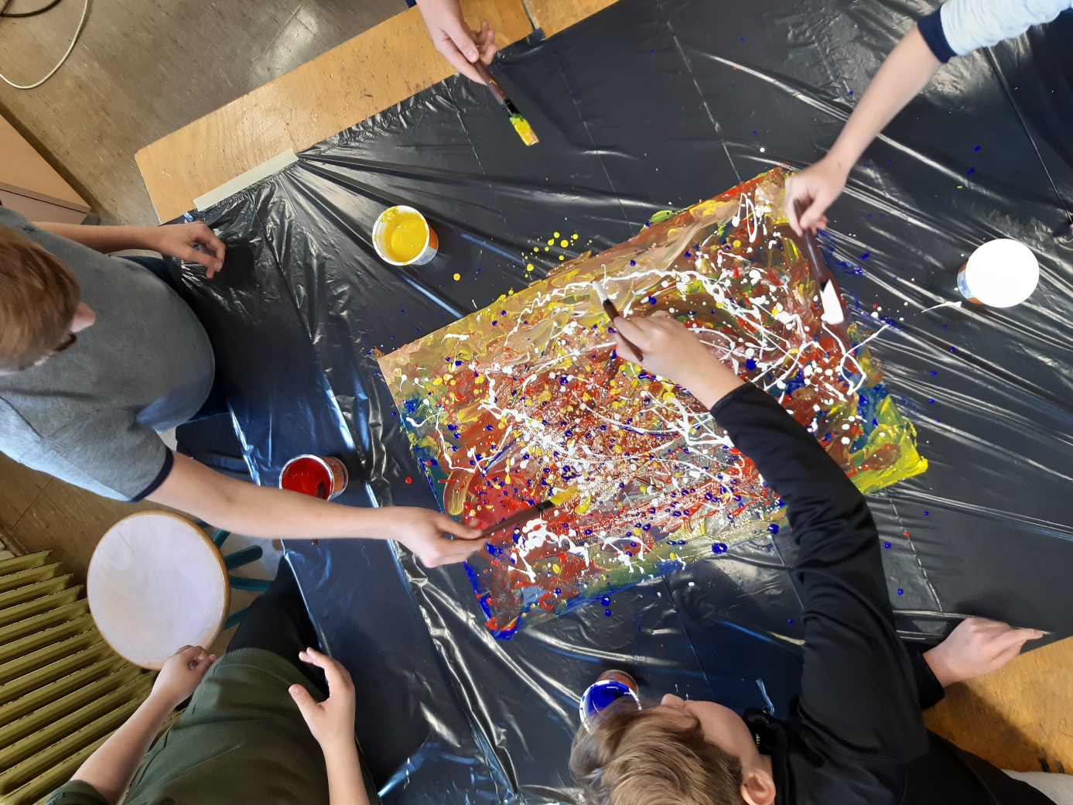
Slika 1: nemoč
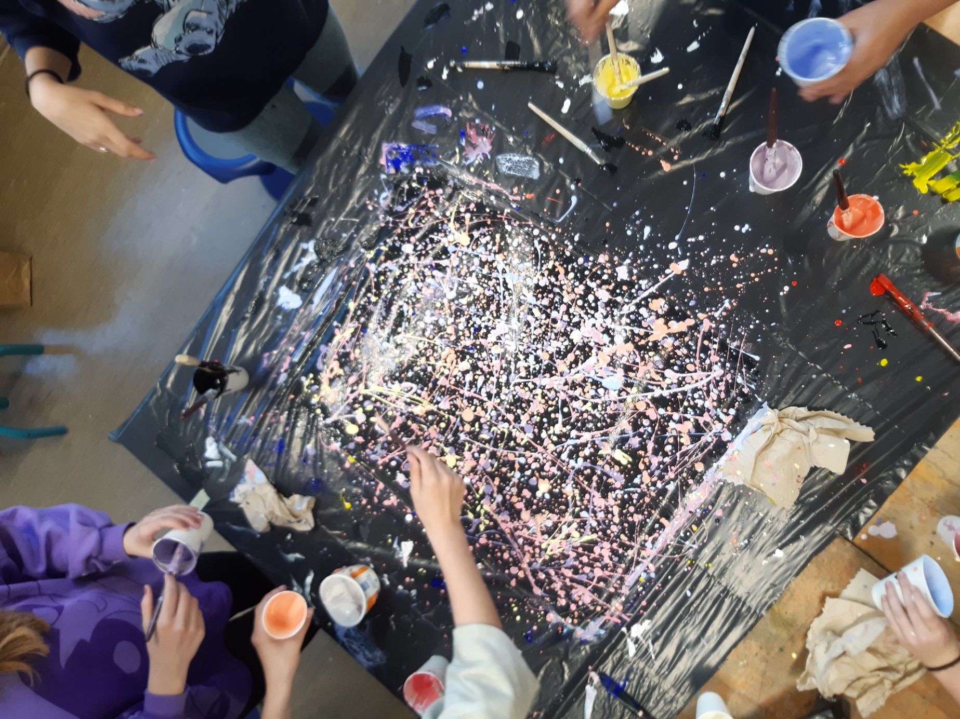
Slika 2: brezizhodnost
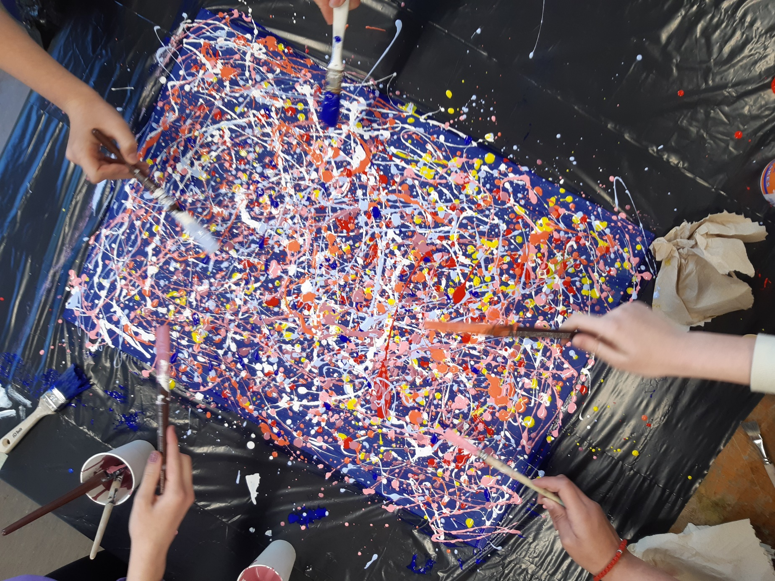
Slika 3: navdušenje
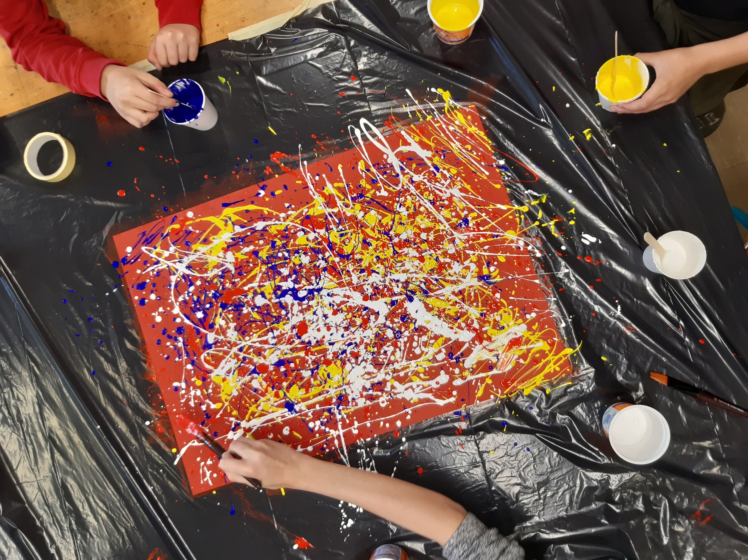
Slika 4:razočaranje
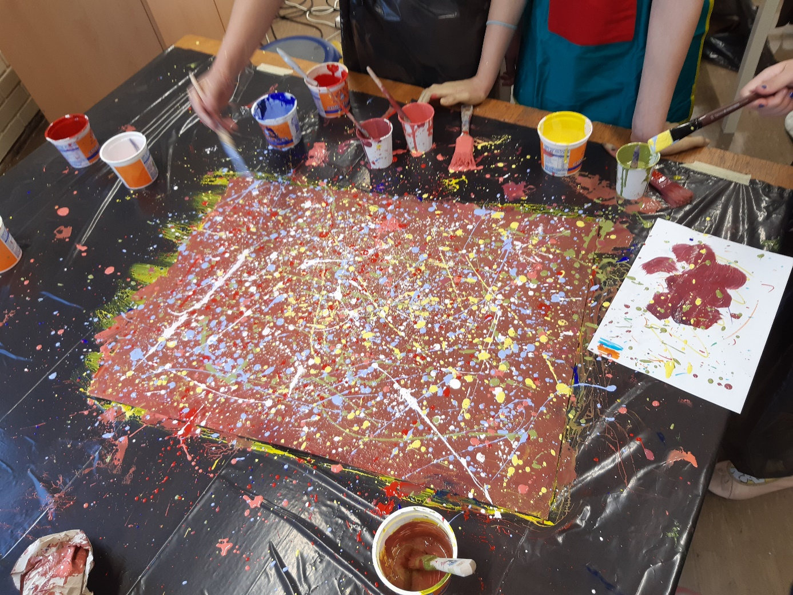
Slika 5: navdušenje
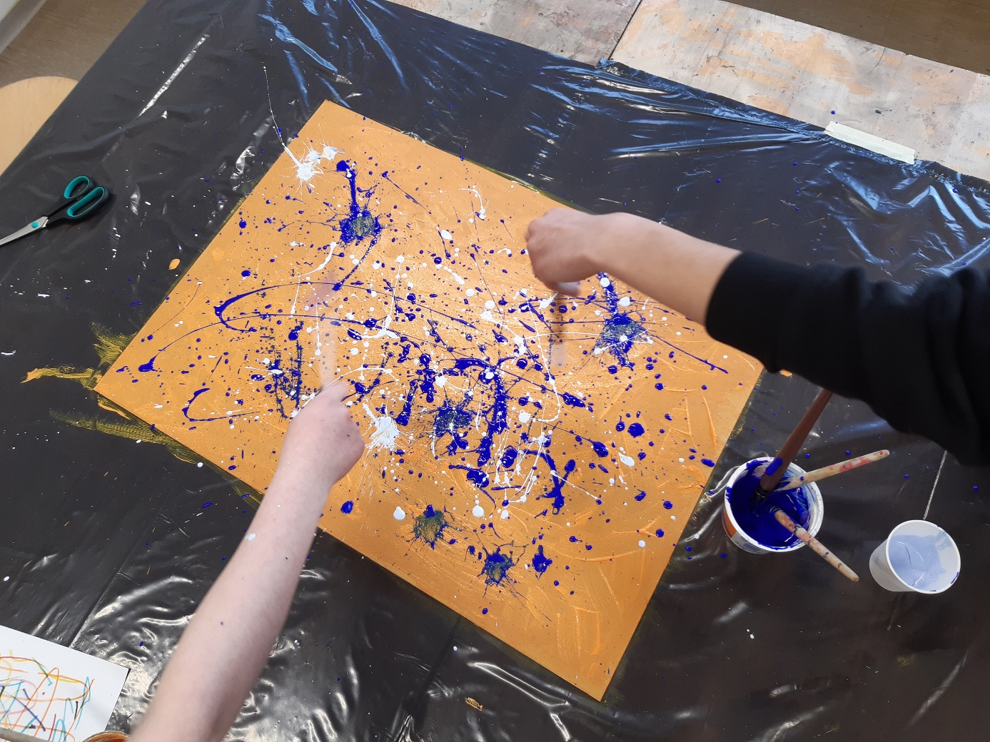
Slika 6: pogum

